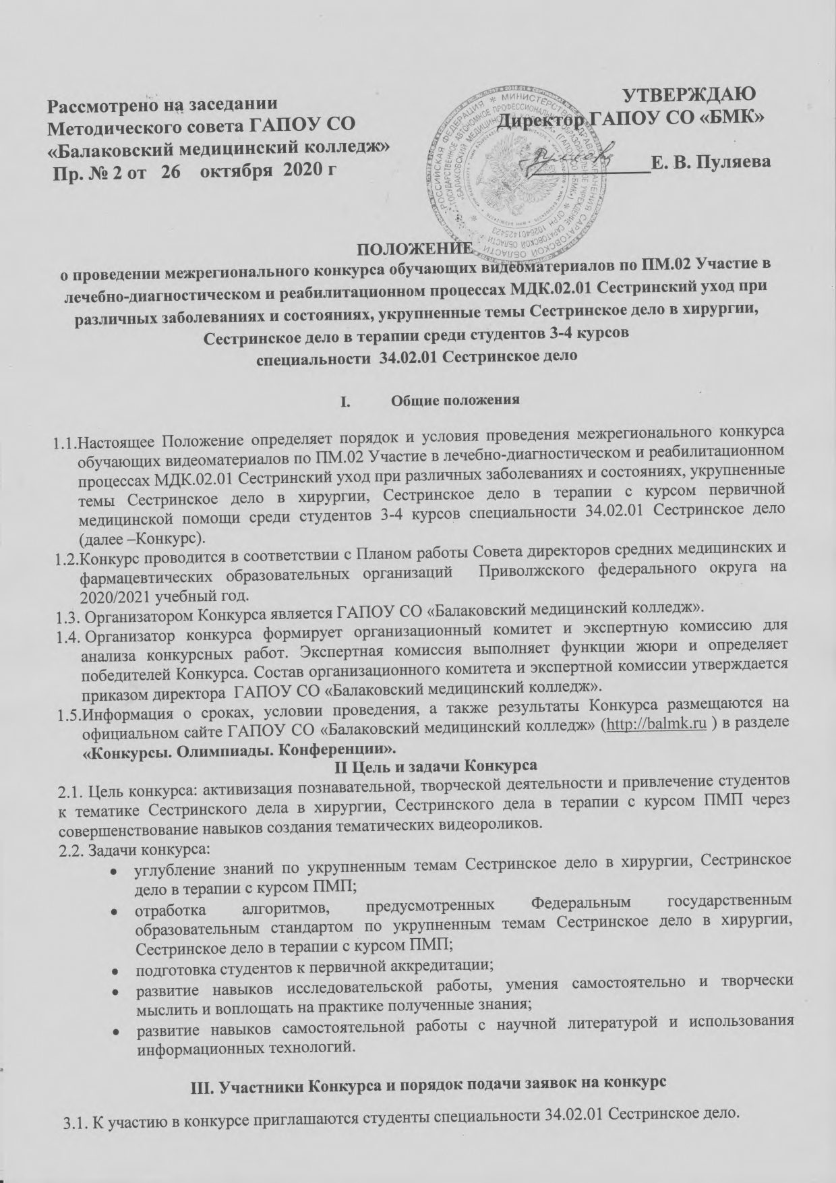
3.2. От одной образовательной организации принимается не более 2 работ по каждой из следующих номинаций конкурса:
- Обучающий видеоролик по Сестринскому делу в хирургии.
- Обучающий видеоролик по Сестринскому делу в терапии с курсом ПМП.
3.3. Участие в конкурсе означает полное и безусловное принятие правил данного конкурса.
3.4. Конкурс является заочным, бесплатным.
3.5. Допускается несколько авторов одной работы, но не более 3 –х человек.
3.6. Решение участвовать в конкурсе подтверждается заявкой (Приложение 1), в которой в обязательном порядке указывается, что правообладатели материалов не возражают против размещения представленных на конкурс разработок на сайте ГАПОУ СО «Балаковский медицинский колледж». Заявку и конкурсную работу необходимо прислать с 07.12.2020 г. по 12.12.2020 г. на электронный адрес koncurs.bmk@yandex.ru . Заявка на участие оформляется в текстовом редакторе MSWord, и прилагается вместе с конкурсным материалом. Для пересылки по электронной почте следует представить файл-заявку и файл, содержащий конкурсную работу в виде одного архива (формат *.rar, *.zip). В теме письма указывается Ф.И.О. участника и наименование образовательной организации (пример: «Иванова А.А.- Балаковский мед. колледж»).
IV. Этапы проведения Конкурса
I этап - прием заявок и конкурсных работ (07.12.2020 г. по 12.12.2020 г.);
II этап - работа экспертной комиссии (14.12.2020-26.12.2020 г.);
III этап - подведение итогов Конкурса, рассылка наградных материалов, размещение итогов на сайте колледжа (27.12.2020 – 31.12.2020 г.).
В случае большого количества участников сроки подведения итогов и рассылки наградных материалов могут быть продлены.

V. Оформление конкурсных материалов
5.1. Видеоролик должен отражать алгоритм выполнения любой манипуляции (согласно чек-листа, рекомендованного методическим центром аккредитации специалистов), предусмотренной ФГОС по специальности 34.02.01 Сестринское дело и рабочей программой ПМ.02 Участие в лечебно-диагностическом и реабилитационном процессах МДК.02.01 Сестринский уход при различных заболеваниях и состояниях, укрупненных тем Сестринское дело в хирургии, Сестринское дело в терапии с курсом ПМП.
5.2. Видеоролик, продолжительностью не более 5 минут (размер 25-30 мегабайт), разрабатывается в любом из форматов AVI, MP4, MOV, WMV.
5.2. В соответствии с ФЗ №436 от 29 декабря 2010 года «О защите детей от информации, причиняющей вред их здоровью и развитию» в работах не допускается негативная атрибутика: демонстрация наркотических веществ; использование политических лозунгов и высказываний, несущих антигосударственный и антиконституционный смысл; изображение интимных сцен, всех видов свастики, насилия, дискриминации, вандализма; информация в любой форме унижающая достоинство человека или отдельной национальной группы людей.
5.3. Преподаватель, оказывающий консультацию и методическую помощь студенту, осуществляет контроль за содержанием работы и ее оформлением в соответствии с требованиями настоящего положения.
5.4. В случае несоблюдения данного условия работа отстраняется от участия в Конкурсе.
5.5.Конкурсные материалы, поступившие позднее указанного срока, а также с нарушением требований к ним, не рассматриваются.

VI. Критерии оценки конкурсных материалов
6.1. Экспертиза конкурсных работ проводится по следующим критериям:
№ | Критерии оценки конкурсных работ | Максимальный балл
1 | Логичность изложения информации:  - Соответствие видеоролика указанной теме и номинации (1 балл);  - Содержательность работы: законченность алгоритма (2 балла)  - наличие титульного кадра (образовательная организация, тема, ФИО автора) (1 балл);  - Материал изложен четко, лаконично, грамотно (1 балл);  - Креативность видеоролика (новизна идеи) (1 балл);  - Порядок представления информации логичен (1 балл). | 7
2 | Технический уровень:  - Продолжительность видеоролика не более 5 минут (1 балл);  - Использование современных возможностей программы создания видеороликов, кадры меняются четко (достаточно времени прочитать субтитры (при наличии) или рассмотреть картинку) (1 балл);  - Операторское мастерство (качество съемки, качество звука) (1 балл);  - Синхронизация звука и изображения (1 балл);  - Отсутствие грамматических ошибок (1 балл). | 5
3 | Художественный уровень и оригинальность:  - Оригинальность сценария (1 балл);  - Использование четких изображений (1 балл);  - Композиция (1 балл); | 3
 | Итого | 15

6.2. Результаты экспертизы конкурсного материала заносятся в Оценочный лист Конкурсных работ. Конкурсные работы оцениваются максимальным количеством 15 баллов.
VII. Авторские права участников
7.1. Ответственность за соблюдение авторских прав несет участник, приславший данную работу.
7.2. Участники Конкурса дают согласие на обработку своих персональных данных: фамилия, имя, отчество, адрес электронной почты, сведения о профессии и иных персональных данных, сообщенных участником Конкурса.
VIII. Подведение итогов и поощрение победителей
8.1. Жюри Конкурса проводит оценку конкурсных работ, заполняет Оценочный лист Конкурса.
8.2. Победители и призеры Конкурса определяются по каждой номинации отдельно.
8.3. Победители конкурса награждаются дипломами I, II, III степеней. Участники Конкурса, не вошедшие в число победителей, получают сертификаты участника Конкурса.
8.4. Экспертная комиссия оставляет за собой право награждения участников Конкурса специальными дипломами по решению экспертной комиссии.
8.5. Дипломы и сертификаты высылаются в электронном виде с подписью и печатью по электронной почте на адреса, указанные в заявках.
8.6. Конкурсные материалы размещаются на официальном сайте ГАПОУ СО «Балаковский медицинский колледж» (http://balmk.ru ).

Контактные лица и телефоны:
Методист ГАПОУ СО «Балаковский медицинский колледж»
Каширова Вера Юрьевна 8 (8453) 35-82-53, 89270597904
Председатель ЦМК Клинических дисциплин, преподаватель сестринского дела в терапии ГАПОУ СО «Балаковский медицинский колледж»
Корябкина Наталья Александровна 8 937 269 0900
Официальный сайт: http://balmk.ru

Приложение 1

Заявка
на участие в межрегиональном конкурсе обучающих видеоматериалов по ПМ.02 Участие в лечебно-диагностическом и реабилитационном процессах МДК.02.01 Сестринский уход при различных заболеваниях и состояниях, укрупненным темам Сестринское дело в хирургии, Сестринское дело в терапии среди студентов 3-4 курсов
специальности 34.02.01 Сестринское дело

1. | Полное наименование образовательной организации
 | ФИО руководителя образовательной организации
2. | Фамилия, имя, отчество участника (-ов) Конкурса
3. | Курс, группа
4. | ФИО преподавателя (-лей), подготовившего участника
 | Контактный телефон преподавателя: рабочий, мобильный
5. | Название номинации (выбрать) | - Обучающий видеоролик по Сестринскому делу в хирургии.  - Обучающий видеоролик по Сестринскому делу в терапии с курсом ПМП.
6. | Действующий  E-mail  для отправки наградных материалов

Правообладатели материалов не возражают (подчеркнуть) против размещения представленных на конкурс разработок на сайте ГАПОУ СО «Балаковский медицинский колледж».

